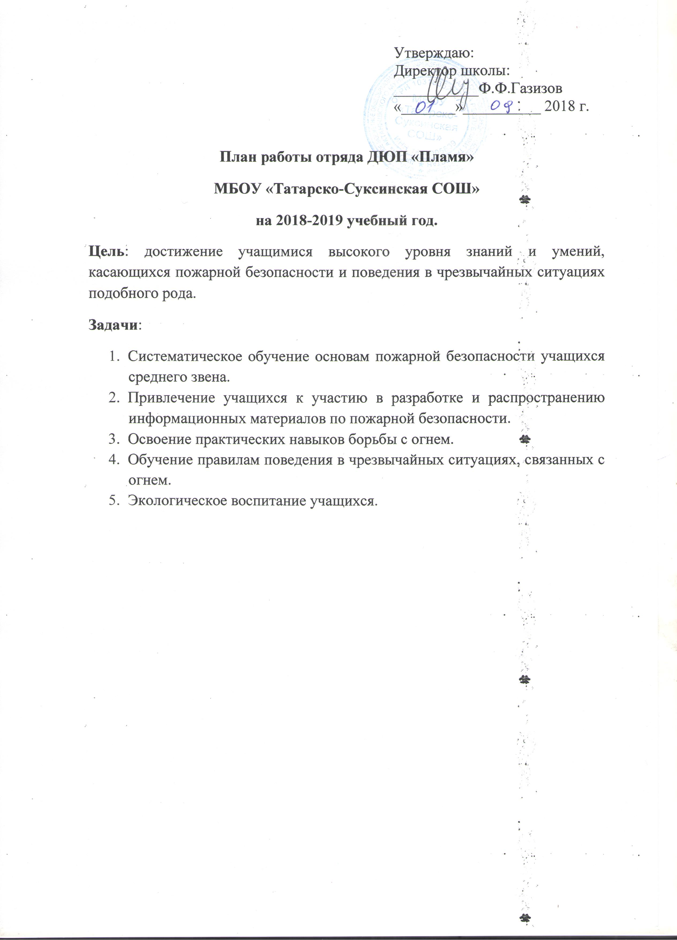
№ п/п | Планируемое мероприятие | Срок выполнения | Ответственное лицо
1 | Ознакомление с инструкцией противопожарной безопасности. Распределение обязанностей по классу | 1-9 сентября | Н.Н.Гараев
2 | Экспедиция в осенний лес. Беседа о противопожарной безопасности в лесу. | 10-22 сентября | З.Ф.Кашбразиева
3 | Беседа «Как загрязнение окружающей среды связано с возникновением пожаров» | Октябрь | З.Ф.Кашбразиева
4 | Оформление уголка пожарной безопасности | Октябрь | Н.Н.Гараев
5 | Разработка и распространение информационных листовок о пожарной безопасности «Огонь – друг враг» | Октябрь и в течение года | Н.Н.Гараев
6 | «Посвящение в юные пожарные». Кл.час | Ноябрь | Кл.руководители  З.Ф.Кашбразиева
7 | Информационный час «История пожарного дела»
8 | Организация встреч пожарниками с. Тат. Суксы (беседы, практические занятия) | В течение года | Р.Ш.Гильфанова  З.Ф.Кашбразиева Н.Н.Гараев
9 | Экскурсия в пожарную часть с. Тат. Суксы Знакомство с профессией пожарного | По дополнительной договоренности | З.Ф.Кашбразиева Н.Н.Гараев
10 | Библиотечные часы о пожарной безопасности | В течение года | З.Ф.Кашбразиева
11 | «Осторожно, пиротехника!» | Зимний каникул | Р.Ш.Гильфанова  З.Ф.Кашбразиева Н.Н.Гараев
12 | Беседа «Как вести себя при пожаре?» | Апрель | Р.Ш.Гильфанова  З.Ф.Кашбразиева
13 | Участие в подготовке и проведении пожарной эвакуации | Май | З.Ф.Кашбразиева Н.Н.Гараев
14 | Отслеживание активом Дружины юных пожарников информации о происходящих пожарах в своей местности и в мире. Анализ причин и последствий. | Ежемесячно в течение года. | З.Ф.Кашбразиева Н.Н.Гараев
15 | Участие в сборах Дружин юных пожарников. Беседа«Берегите лес от пожаров». |  | З.Ф.Кашбразиева Н.Н.Гараев
16 | Просмотры фильмов, содержащих тематику пожарной безопасности | В течение года | З.Ф.Кашбразиева
17 | . Информационный час «Тревожная статистика. Пожар». | В течение года | Члены ДЮП
18 | Работа с обучающимися 5 – 9 классов:  - Брейн-ринг «Противопожарная безопасность».  - Круглый стол «Юные друзья пожарных. Кто они и чем занимаются?»  - Игра-практикум «Что делать в случае пожара в школе?»  - Беседа «Спасение людей на пожарах и самоспасение». | В течение года | Члены ДЮП

Планируемый результат:
Учащиеся среднего звена по итогам реализации данного плана должны знать:
- Основы пожарной безопасности
- Правила поведения с огнем в быту
- Правила обращения с электроприборами
- Правила поведения в лесу, на территории предприятий и организаций
- Причины и возможные последствия пожаров
- Правила эвакуации при возникновении пожара
- Требования пожарной безопасности в жилых домах
- Куда обратиться в случае возникновения пожара или опасности возникновения чрезвычайной ситуации
Учащиеся среднего звена по итогам реализации данного плана должны уметь:
- Применять меры борьбы с огнем
- Своевременно эвакуироваться из помещения в случае возникновения чрезвычайной ситуации, связанной с огнем.

